11 cách để khởi động trình theo dõi hiệu suất Performance Monitor trong Windows
Performance Monitor là một công cụ tinh vi, có thể được sử dụng để giám sát hiệu suất của máy tính hoặc thiết bị Windows của bạn. Thông qua Performance Monitor, bạn có thể giám sát cũng như phân tích và đưa ra nhận định về cách thức mà máy tính của bạn quản lý tài nguyên trên hệ thống. Performance Monitor có thể hiển thị kết quả dưới dạng biểu đồ, đồ họa, hoặc dưới dạng giá trị số. Bạn có thể sử dụng các kết quả này để xác định xem thành phần nào trong hệ thống cần phải được nâng cấp hoặc thay thế.
LƯU Ý: Các hướng dẫn này chỉ được áp dụng cho Windows 10, Windows 7 và Windows 8.1. Một số phương thức có thể áp dụng được trong cả ba phiên bản Windows trên, nhưng một số phương thức khác chỉ có thể dùng được trong một hoặc hai phiên bản nhất định. Đối với mỗi phương pháp, chúng tôi sẽ đề cập đến phiên bản Windows mà nó hoạt động.
Khởi động Performance Monitor
Khởi động Performance Monitor suất bằng cách sử dụng tính năng tìm kiếm (áp dụng cho tất cả các phiên bản Windows)
Một trong những cách nhanh nhất để bạn truy cập vào bất cứ thứ gì trong Windows là sử dụng chức năng tìm kiếm của hệ thống.
Trong Windows 10, bạn chỉ cần nhấp hoặc nhấn vào bên trong hộp tìm kiếm trên thanh tác vụ (có biểu tượng kính lúp), sau đó nhập từ khóa "Performance Monitor" hoặc “perfmon" và nhấp vào kết quả tìm kiếm hiện ra.
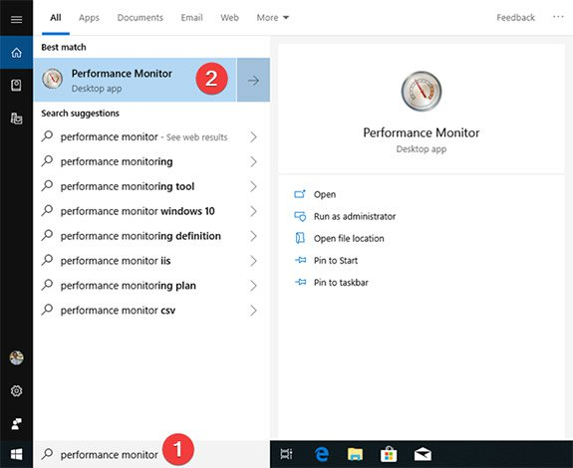
Trong Windows 8.1, bạn chuyển sang màn hình Start và cũng nhập từ khóa "Performance Monitor" hoặc “perfmon". Trước khi bạn nhập xong từ đầu tiên, kết quả tìm kiếm cho Performance Monitor đã được hiển thị. Bạn nhấp hoặc nhấn vào kết quả đó.
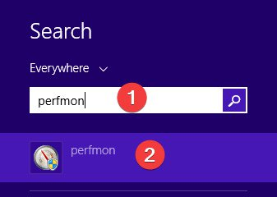
Trong Windows 7, bạn sẽ phải mở Menu Start và nhập từ khóa "Performance Monitor" hoặc “perfmon" vào ô tìm kiếm. Sau đó bấm vào shortcut Performance Monitor trong danh sách các kết quả chương trình trả về.
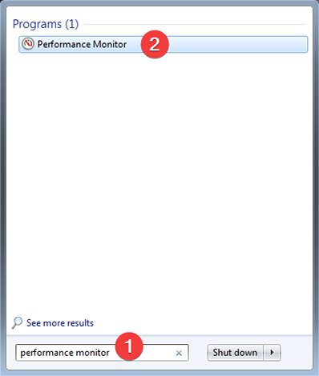
Mở Performance Monitor từ Start menu (chỉ áp dụng cho Windows 10)
Bạn có thể tìm kiếm và khởi động Performance Monitor trong Windows 10 từ ngay Start menu. Đầu tiên, bạn nhấp vào Start menu, cuộn xuống danh sách ứng dụng và mở thư mục Windows Administrative Tools. Tại đây, bạn sẽ tìm thấy được shortcut của Performance Monitor.
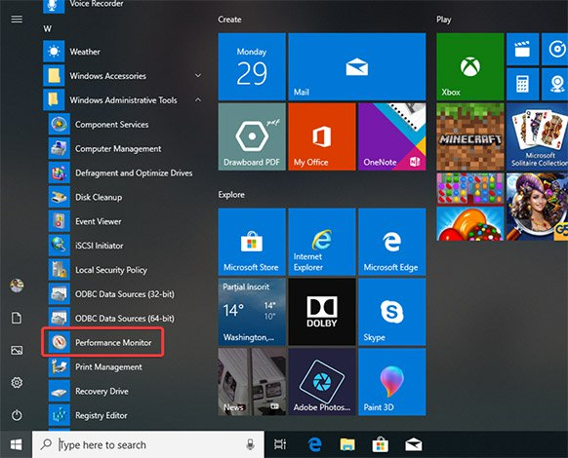
Mở Performance Monitor bằng cách sử dụng Cortana (chỉ dành cho Windows 10)
Trong Windows 10, bạn có thể nói chuyện và ra lệnh cho Cortana mở Performance Monitor, cách tiến hành như sau:
Trên thanh tác vụ, ở bên phải của hộp tìm kiếm, bạn nhấp hoặc nhấn vào biểu tượng hình chiếc micro để đánh thức trợ lý ảo Cortana. Ngoài ra, nếu Cortana đã được bật sẵn trên hệ thống, bạn chỉ cần nói "Hey Cortana" để đánh thức “cô nàng” trợ lý ảo này, sau đó hãy nói to “Open Performance Monitor”! Cortana sẽ xác nhận lệnh của bạn như sau:
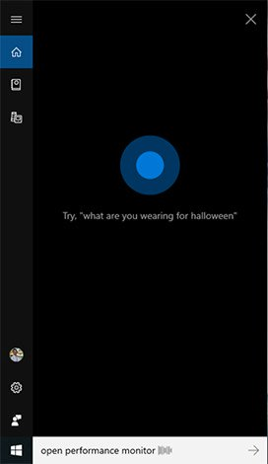
Trong khi thực hiện lệnh, Cortana sẽ hiển thị thông báo "Starting Performance Monitor":
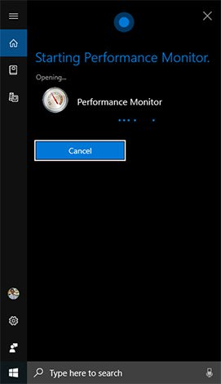
Ghim Performance Monitor vào thanh tác vụ, Start menu (Windows 10 và Windows 7) hoặc màn hình Start (áp dụng cho Windows 8.1)
Nếu bạn thường xuyên phải truy cập vào Performance Monitor, hãy đặt nó ở những nơi dễ thấy để truy cập nhanh. Bạn có thể ghim Performance Monitor vào taskbar và Start menu (Windows 10 và Windows 7) hoặc Start Screen (Windows 8.1) để tiện cho việc sử dụng hằng ngày.
Đầu tiên, hãy tìm Performance Monitor trong Start menu trên Windows 10. Sau đó, nhấp chuột phải hoặc nhấn và giữ shortcut của Performance Monitor. Một menu tùy chọn sẽ xuất hiện, trong menu này, bạn sẽ thấy hai tùy chọn Pin to Start (dành cho Start menu và More. Trong tùy chọn More, bạn sẽ thấy thêm một tùy chọn con khác là Pin to taskbar (dành cho thanh tác vụ).
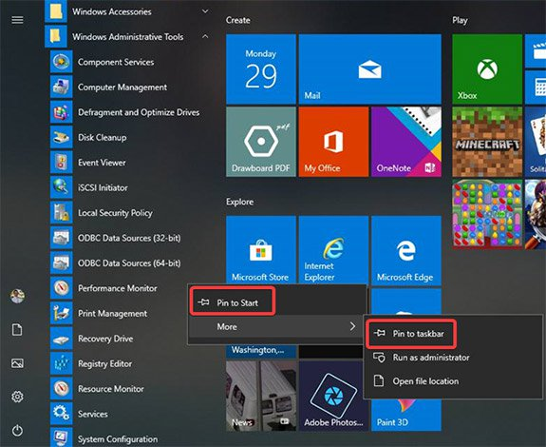
Trong Windows 8.1, bạn cũng sẽ tiến hành tìm kiếm Performance Monitor trong màn hình Start theo phương pháp phía trên. Sau đó, nhấp chuột phải hoặc nhấn và giữ shortcut của Performance Monitor (perfmon) và chọn Pin to Start.
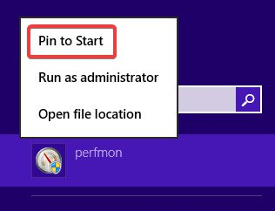
Để có thể ghim Performance Monitor vào thanh tác vụ, bạn nhấp chuột phải hoặc hoặc nhấn và giữ vào ô Performance Monitor trong màn hình start, sau đó, một menu khác sẽ xuất hiện. Trong menu này, bạn chọn mục Pin this program to taskbar.
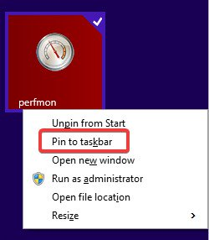
Trong Windows 7, bạn mở Start Menu và gõ "Performance Monitor" trong trường tìm kiếm. Nhấp chuột phải hoặc hoặc nhấn và giữ mục Performance Monitor trong kết quả trả về. Một menu sẽ hiện ra, trong menu này, bạn click chọn cả hai mục Pin to Start Menu và Pin to Taskbar.
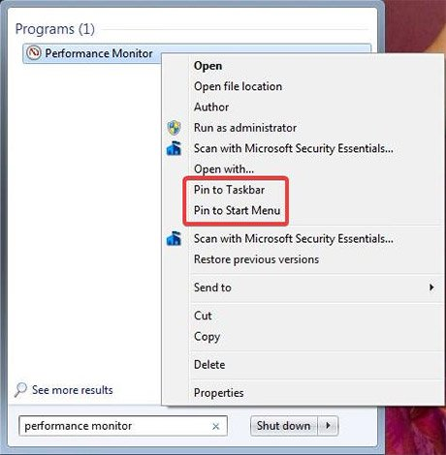
Mở Performance Monitor từ System Configuration (áp dụng cho tất cả các phiên bản Windows)
Bạn cũng có thể khởi chạy công cụ Performance Monitor từ System Configuration. Đầu tiên, hãy điều hướng đến tab Tools trong System Configuration. Tiếp theo, bạn chọn Performance Monitor và nhấp vào Launch.
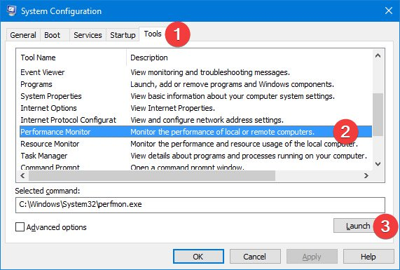
Khởi chạy Performance Monitor từ Computer Management (áp dụng cho tất cả các phiên bản Windows)
Trình giám sát hiệu năng Performance Monitor sẽ được Windows đặt trong mụcComputer Management cùng với các thành phần khác như Event Viewer (trình xem sự kiện) và Device Manager (trình quản lý thiết bị). Bạn có thể tìm thấy công cụ Performance Monitor trong cây menu ở phía bên trái của cửa sổ Computer Management. Chỉ cần nhấp vào mục Performance để truy cập Performance Monitor.
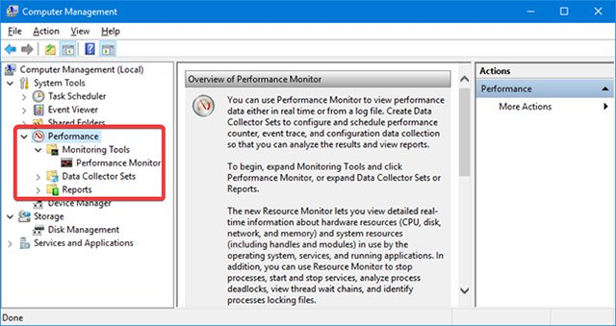
Sử dụng cửa sổ tìm kiếm Run (áp dụng cho tất cả các phiên bản Windows)
Đầu tiên, bạn nhấn tổ hợp phím Win + R trên bàn phím để mở cửa sổ Run. Sau đó, nhập từ khóa perfmon vào ô tìm kiếm và nhấn Enter hoặc bấm OK, Performance Monitor sẽ tự động được khởi chạy.
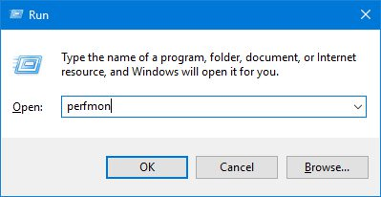
Khởi chạy Performance Monitor từ Command Prompt hoặc PowerShell (áp dụng cho tất cả các phiên bản Windows)
Nếu bạn quen sử dụng Command Prompt hoặc PowerShell để làm việc với các tác vụ trên máy tính, bạn nên biết rằng lệnh để khởi chạy Performance Monitor là "perfmon". Rất đơn giản, đầu tiên, bạn khởi chạy Command Prompt hoặc PowerShell, sau đó gõ lệnh này và nhấn phím Enter trên bàn phím, Performance Monitor sẽ ngay lập tức được khởi chạy.
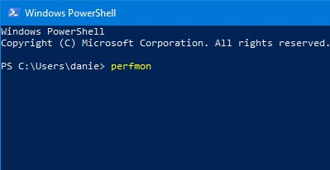
Tạo một shortcut cho Performance Monitor (áp dụng cho tất cả các phiên bản Windows)
Bạn cũng có thể tạo một shortcut cho Performance Monitor và ghim nó trên chính desktop để tiện cho việc truy cập thường xuyên.
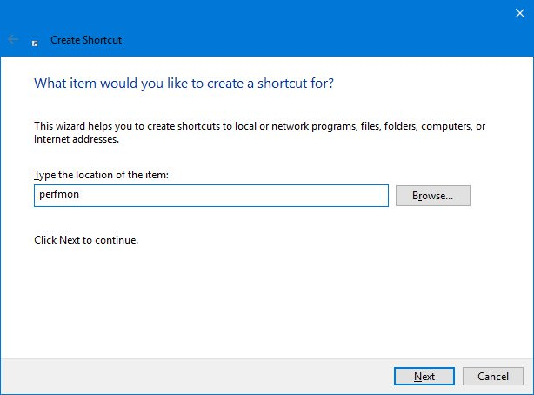
Mở Performance Monitor bằng cách sử dụng Windows Explorer (Windows 7) hoặc File Explorer (Windows 8.1 và Windows 10)
Windows Explorer trong Windows 7 và File Explorer trong Windows 8.1 và Windows 10 là những công cụ rất hữu ích để mở các chương trình trên Windows nói chung chứ không chỉ riêng Performance Monitor.
Đầu tiên, bạn truy cập vào Windows Explorer hoặc File Explorer, nhập từ khóa "perfmon" vào thanh địa chỉ và nhấn ENTER. Performance Monitor sẽ được mở ra.
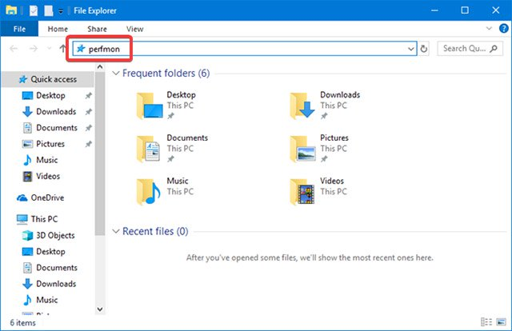
Mở Performance Monitor bằng cách chạy tập tin thực thi của nó (áp dụng cho tất cả các phiên bản Windows)
Tập tin thực thi của Performance Monitor có thể được tìm thấy trong thư mục con Windows\System32. Tệp này có tên perfmon.exe, bạn chỉ cần tim chính xác và nhấp đúp h vào tệp và Performance Monitor sẽ được khởi chạy.
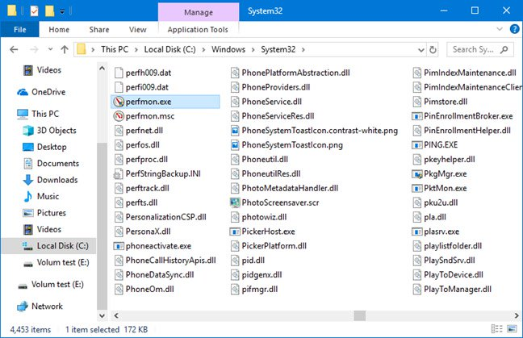
LƯU Ý: Trong danh sách tệp ở hình minh họa phía trên, bạn có thể nhận thấy có hai tệp "perfmon". Cả hai tệp perfmon.exe và perfmon.msc đều sẽ khởi chạy cùng một ứng dụng khi bạn nhấp đúp vào chúng. Bỏ qua các chi tiết kỹ thuật về cách chúng được thực hiện thì sự khác biệt duy nhất trên thực tế là các tham số dòng lệnh sẽ chỉ hoạt động khi bạn sử dụng tệp perfmon.exe.
Trên đây là tất cả các phương thức từ đơn giản đến phức tạp có thể giúp chúng ta khởi động Performance Monitor trong các phiên bản Windows. Hy vọng bài viết này sẽ hữu ích đối với bạn, và nếu bạn biết các phương pháp khác, vui lòng chia sẻ trong phần nhận xét bên dưới để chúng tôi cập nhật thêm vào bài viết này!

